联通手机号码更名怎么办理业务呢

联通手机号码更名详细攻略：轻松办理，无忧更名

本文将详细介绍联通手机号码更名的办理流程，包括所需材料、办理步骤以及注意事项，帮助您轻松完成手机号码更名业务。

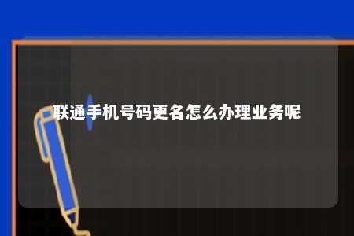

一、什么是联通手机号码更名？

联通手机号码更名是指用户在保持原有手机号码不变的情况下，更改手机号码对应的姓名信息。这项服务适用于已经办理实名制入网的用户。

二、办理联通手机号码更名的条件

1. 用户需持有有效的二代身份证；
2. 手机号码处于正常在网状态；
3. 手机号码未处于欠费、黑名单等异常状态；
4. 用户本人需亲自办理，不得委托他人代为办理。

三、办理联通手机号码更名的所需材料

1. 用户本人有效二代身份证原件；
2. 手机号码对应的SIM卡。

四、办理联通手机号码更名的步骤

1. 准备好所需材料；
2. 前往联通自有营业厅或授权代理点；
3. 向工作人员说明办理手机号码更名业务；
4. 提供所需材料，工作人员进行审核；
5. 审核通过后，工作人员将为您办理手机号码更名业务；
6. 办理完毕，工作人员将为您发放新的手机号码姓名信息证明。

五、办理联通手机号码更名的注意事项

1. 手机号码更名业务只限本人办理，不得委托他人代为办理；
2. 更名后，原手机号码对应的姓名信息将变为新姓名信息，请注意保管好相关证件；
3. 如在办理过程中遇到问题，请及时向工作人员咨询。

六、办理联通手机号码更名的时间

联通手机号码更名业务办理时间约为1个工作日，具体时间以实际办理情况为准。

通过以上详细攻略，相信您已经对办理联通手机号码更名业务有了清晰的认识。如有需要，请按照上述步骤操作，轻松完成手机号码更名业务。如有其他疑问，请咨询联通客服或前往联通自有营业厅咨询。祝您办理顺利！

文章地址：<https://www.yyzq.team/post/409848.html>